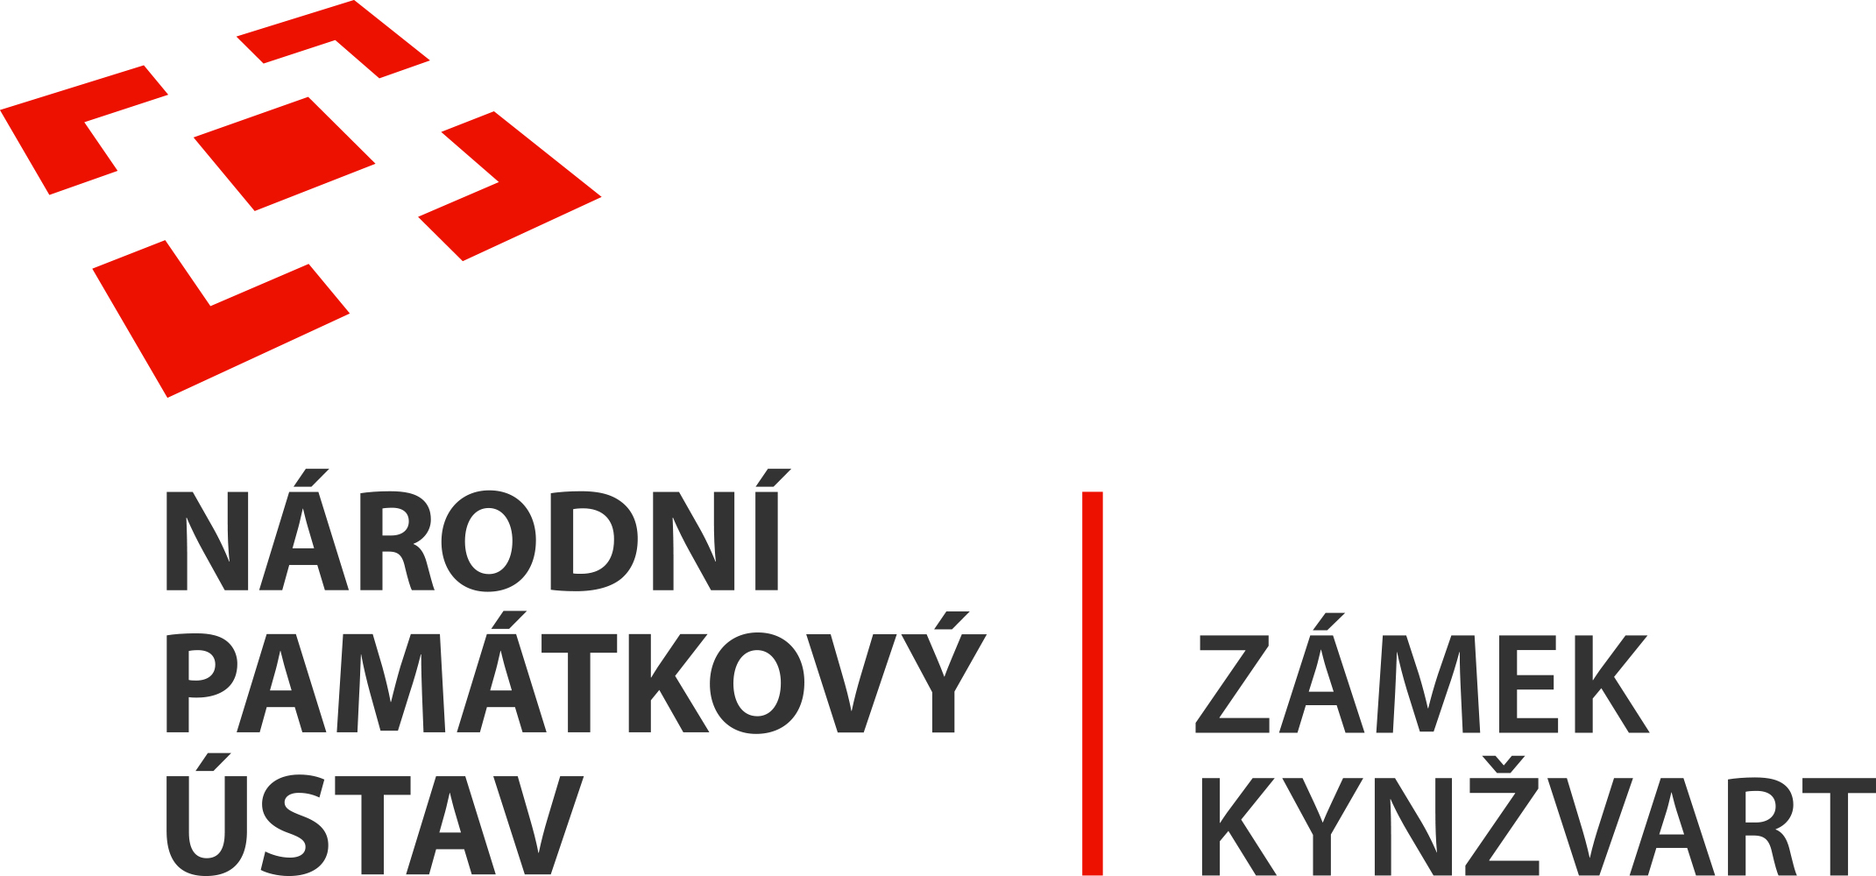
10. července 2022
TISKOVÁ ZPRÁVA
Hosté zámku Kynžvart – Pietro Nobile (1774 – 1854)

V návštěvní knize zámeckého muzea byl roku 1834 zvěčněn i autor zámecké empírové přestavby Pietro Nobile.

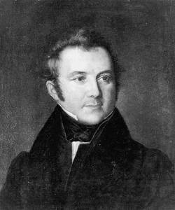Byl přední rakouský architekt pozdního klasicismu a neogotiky v rakouské monarchii. Vzdělání získal mimo jiné v Římě a v Terstu u Antonia Canovy, autora sousoší Amor a Psyché, které zdobí hlavní reprezentativní sál zámku Kynžvart. Roku 1819 byl jmenován ředitelem oddělení architektury na Vídeňské Akademii. Tam vznikly také jeho hlavní architektonické realizace.
Nobile pracující pro císařský dvůr byl chráněnec rakouského kancléře Klementa Metternicha. Mezi lety 1820 až 1839 provedl podle jeho představ velkou empírovou přestavbu zámku Kynžvart do stylu vídeňského klasicismu, který kancléři sloužil jako letní reprezentativní sídlo.
Pietro Nobile zvěčnil svůj podpis v návštěvní knize kynžvartského muzea až 27. června 1834, přestože byl na zámku už mnohokrát dříve. Poprvé 12. června roku 1820. To ještě ale nebylo žádné návštěvní knihy.

Zdroj fotografie:
https://commons.wikimedia.org/wiki/Category:Pietro_Nobile

Zdroje a odkazy:
- Dr. Ladislav Fuks: Zámek Kynžvart – historie a přítomnost; krajské nakladatelství v Karlových Varech 1958
- https://cs.wikipedia.org/wiki/Peter_Nobile

Zámek Kynžvart patří mezi nejvýznamnější památky ve správě Národního památkového ústavu. Památkový areál patří se svými 245 hektary mezi největší v České republice. Je držitelem ceny Europa Nostra. Nesmírně cenné jsou dochované sbírky po šlechtických majitelích. Nejznámějším představitelem je kníže Klement Václav Lothar Metternich-Winneburg, kancléř císařů Františka I. a Ferdinanda I. Kancléř na zámku založil jedno z prvních muzeí v Evropě. Dodnes na zámku můžeme obdivovat cenná umělecká díla Antonia Canovy, Bernarda Strigela, kolekce antických mincí, daguerrotypií, grafik a zbraní. Na zámku se nachází třetí největší egyptologická sbírka v České republice. Významná je v evropském kontextu kynžvartská knihovna se sbírkou rukopisů (nejstarší dílo je z 8. století). Oblíbeným cílem návštěvníků je i kabinet kuriozit. Součástí sbírek je movitá národní kulturní památka Kynžvartská daguerrotypie, která je zapsána mezi movité památky UNESCO do registru Paměť světa.

Bc. Štefan Brštiak, referent pro veřejnost zámku Kynžvart, tel.: 773 776 631, e-mail: brstiak.stefan@npu.cz
Více informací o zámku a jeho provozu: www.zamek-kynzvart.cz

